Отчёт по лабораторной работе 3
Настройка DHCP-сервера
Чилеше Лупупа
Содержание

1 Цель работы
Приобретение практических навыков по установке и конфигурированию DHCPсервера.

2 Выполнение работы

2.1 Конфигурирование DHCP-сервера

2.1.1 Сохранение конфигурационного файла
Перед внесением изменений была выполнена резервная копия основного конфигурационного файла DHCP-сервера:
cp /etc/kea/kea-dhcp4.conf /etc/kea/kea-dhcp4.conf__$(date -I)
На скриншоте показан результат выполнения команды:
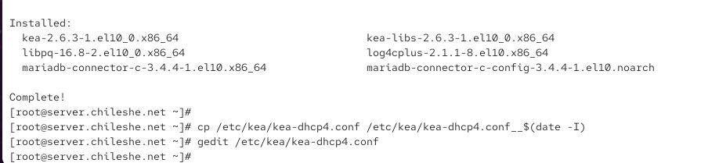
Рис. 1: Резервное копирование конфигурации

2.1.2 Редактирование файла kea-dhcp4.conf
Файл /etc/kea/kea-dhcp4.conf был открыт для редактирования. В блоке параметров были внесены следующие изменения.

2.1.2.1 Замена значений domain-name и domain-search
Исходные записи:
{ “code”: 15, “data”: “example.org” }, { “name”: “domain-search”, “data”: “srv.world” }
были заменены на:
{ “code”: 15, “data”: “chileshe.net” }, { “name”: “domain-search”, “data”: “chileshe.net” }
Фрагмент редактируемого файла представлен на изображении:
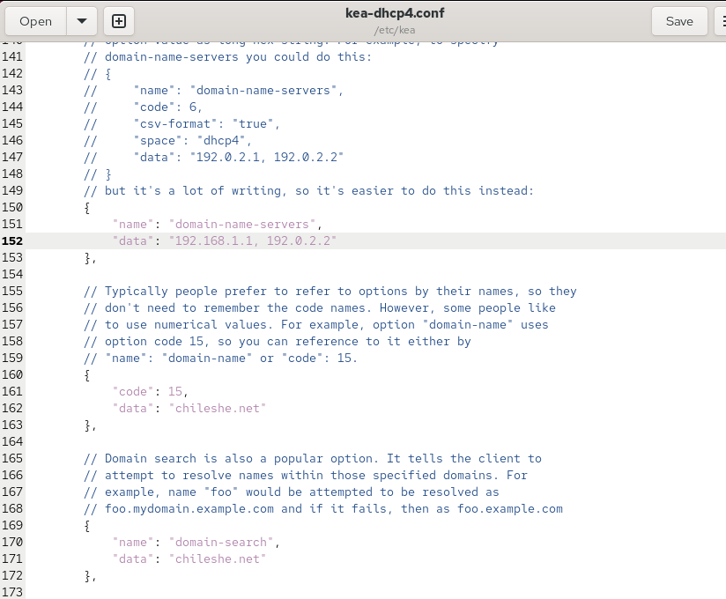
Рис. 2: Редактирование domain-name и domain-search

2.1.2.2 Измена параметра domain-name-servers
Значения по умолчанию:
{ “name”: “domain-name-servers”, “data”: “192.0.2.1, 192.0.2.2” }
были заменены на:
{ “name”: “domain-name-servers”, “data”: “192.168.1.1” }

2.1.2.3 Настройка подсети
На основе примера в конфигурационном файле добавлена собственная DHCP-сеть:
- подсеть: 192.168.1.0/24
- диапазон выдаваемых адресов: 192.168.1.30–192.168.1.199
- шлюз: 192.168.1.1
- broadcast-адрес выбирается автоматически на основе подсети
Использованный блок:
“subnet4”: [ { “id”: 1, “subnet”: “192.168.1.0/24”, “pools”: [ { “pool”: “192.168.1.30 - 192.168.1.199” } ], “option-data”: [ { “name”: “routers”, “data”: “192.168.1.1” } ] }],
Оставшиеся шаблонные подсети были удалены.
Фрагмент конфигурации показан на скриншоте:
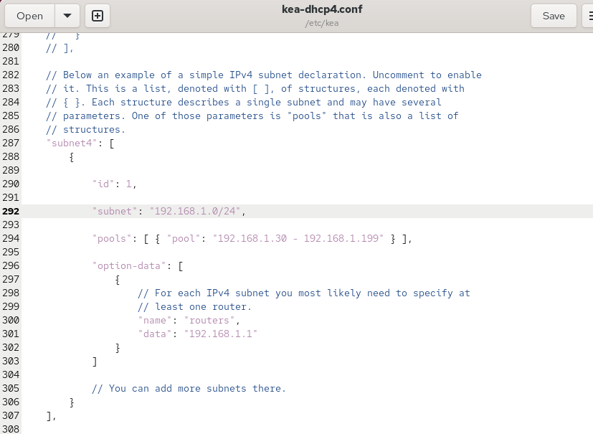
Рис. 3: Настройка подсети DHCP

2.1.2.4 Привязка DHCP к интерфейсу eth1
Добавлен блок:
“interfaces-config”: { “interfaces”: [ “eth1” ] },

2.1.3 Проверка конфигурации
Валидность файла проверена командой:
kea-dhcp4 -t /etc/kea/kea-dhcp4.conf
На изображении показан результат успешной проверки:
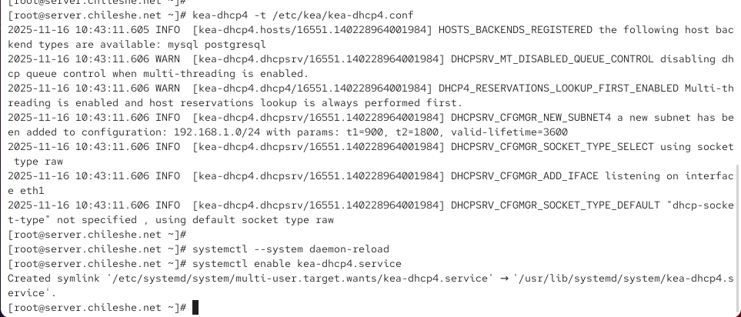
Рис. 4: Проверка конфигурации kea

2.1.4 Перезагрузка конфигурации и включение службы
systemctl –system daemon-reload
systemctl enable kea-dhcp4.service

2.2 Настройка DNS-зон

2.2.1 Прямая зона
В конец файла /var/named/master/fz/chileshe.net добавлена запись:
dhcp A 192.168.1.1
Также обновлён серийный номер зоны.
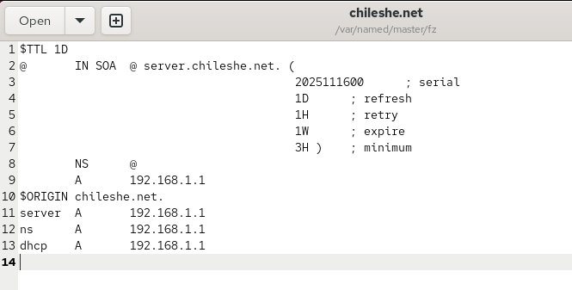
Рис. 5: Редактирование прямой зоны

2.2.2 Обратная зона
В файл /var/named/master/rz/192.168.1 добавлена запись:
1 PTR dhcp.chileshe.net.
Серийный номер зоны также обновлён.
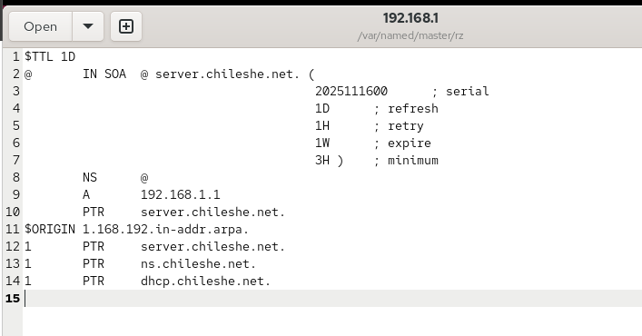
Рис. 6: Редактирование обратной зоны

2.2.3 Перезапуск named и проверка работы DNS
systemctl restart named
ping dhcp.chileshe.net
Результат пинга подтверждает успешное разрешение имени:
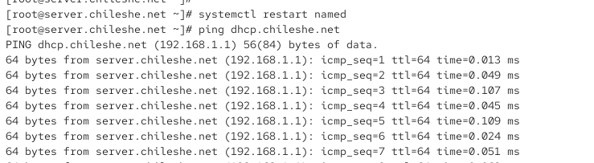
Рис. 7: Проверка разрешения имени DHCP

2.2.4 Настройка межсетевого экрана и SELinux
Для разрешения работы DHCP были добавлены необходимые правила:
firewall-cmd –add-service=dhcp
firewall-cmd –add-service=dhcp –permanent
Далее восстановлены контексты SELinux:
restorecon -vR /etc
restorecon -vR /var/named
restorecon -vR /var/lib/kea/
Результат операций:
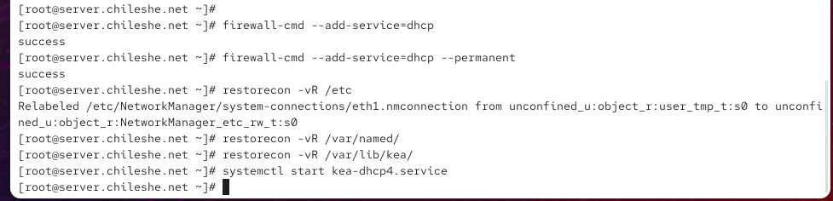
Рис. 8: Firewall и restorecon

2.2.5 Запуск DHCP-сервера
Во вспомогательном терминале был включён мониторинг системных сообщений:
tail -f /var/log/messages
В основном терминале произведён запуск службы:
systemctl start kea-dhcp4.service

2.3 Анализ работы DHCP-сервера

2.3.1 Настройка маршрутизации клиента
Перед запуском виртуальной машины client был создан файл 01-routing.sh в каталоге vagrant/provision/client.
В него был внесён скрипт, который перенастраивает NetworkManager так, чтобы весь исходящий трафик по умолчанию шёл через интерфейс eth1.
Этот скрипт выполняет следующие действия:
- назначает для соединения eth1 шлюз 192.168.1.1;
- активирует соединение eth1;
- запрещает использовать eth0 как маршрут по умолчанию для IPv4 и IPv6;
- перезапускает соединение eth0.
Фрагмент скрипта:
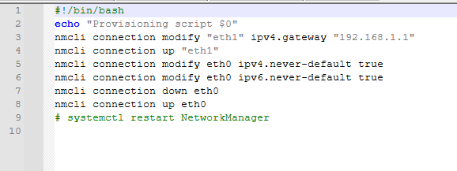
Рис. 9: Скрипт маршрутизации клиента
Скрипт был подключён в секции конфигурации клиента внутри Vagrantfile, после чего клиентская машина была поднята и провиженинг выполнен.

2.3.2 Анализ сетевых интерфейсов на клиентской машине
После загрузки клиентской виртуальной машины и применения сетевых настроек был выполнен просмотр интерфейсов командой ifconfig.
Результат:
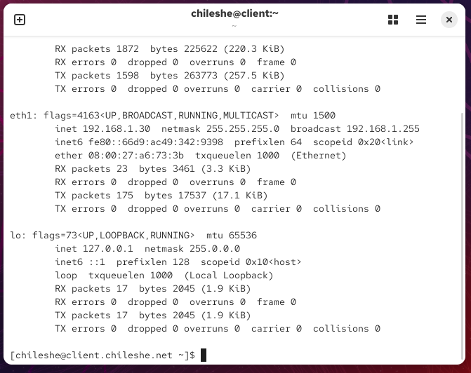
Рис. 10: Информация об интерфейсах клиента
Разбор данных по интерфейсу eth1:
- интерфейс активирован, работает в режиме UP, BROADCAST, RUNNING, MULTICAST;
- IP-адрес: 192.168.1.30;
- маска сети: 255.255.255.0;
- broadcast-адрес: 192.168.1.255;
- MAC-адрес: 08:00:27:a6:73:3b;
- интерфейс передаёт и принимает пакеты без ошибок, что подтверждает корректную работу полученного от DHCP параметров.
Интерфейс lo представляет собой стандартный интерфейс loopback, используется для локальных обращений к машине.

2.3.3 Анализ файла /var/lib/kea/kea-leases4.csv
На сервере был просмотрен файл с информацией о выданных DHCP-адресах.
Файл отражает каждую запись о выдаче адреса клиентам.
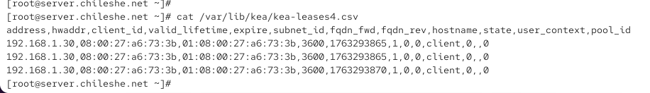
Рис. 11: Содержимое файла kea-leases4.csv
Разбор строк файла:
- address — выданный клиенту IPv4-адрес:
192.168.1.30
- hwaddr — MAC-адрес клиента:
08:00:27:a6:73:3b
Этот адрес совпадает с MAC-адресом интерфейса eth1 на клиентской машине.
- client_id — идентификатор клиента:
01:08:00:27:a6:73:3b
Здесь 01 означает идентификатор Ethernet, далее идёт MAC-адрес.
- valid_lifetime — время жизни аренды в секундах:
3600 (1 час)
- expire — время истечения аренды (UNIX timestamp):
значения отличаются для разных аренд.
- subnet_id — идентификатор подсети, из которой выделен адрес:
1
Это соответствует идентификатору, заданному в конфигурации DHCP.
- fqdn_fwd и fqdn_rev — управление прямой и обратной DNS-записями:
значение 1 означает включённое обновление.
- hostname — имя клиента:
указывается как client
- state — состояние аренды:
0 означает active.
- user_context — дополнительные данные пользователя, отсутствуют (пусто).
- pool_id — идентификатор пула, из которого выдан адрес:
0
Так как в конфигурации задан только один пул.
Все записи подтверждают, что DHCP-сервер корректно выдал адрес клиентской машине и обновил аренду несколько раз, что отражено в файле несколькими строками.

2.4 Настройка обновления DNS-зоны

2.4.1 Создание и подключение TSIG-ключа для динамического обновления зон

2.4.2 Генерация ключа
Для обеспечения безопасного обновления DNS-записей был создан каталог для хранения ключей и сгенерирован TSIG-ключ алгоритмом HMAC-SHA512.
Результат выполнения команд и содержимое ключа:
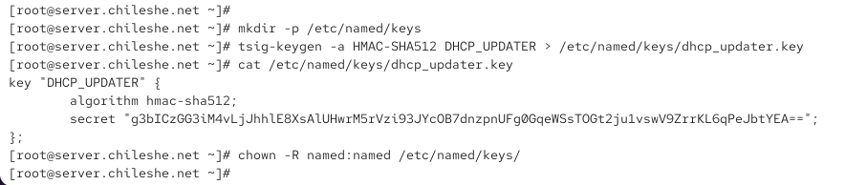
Рис. 12: Генерация TSIG-ключа
После генерации ключ был помещён в файл /etc/named/keys/dhcp_updater.key и получил корректные права доступа, принадлежащие пользователю и группе named.

2.4.3 Подключение ключа в конфигурацию named
В файл /etc/named.conf был добавлен include-блок: include "/etc/named/keys/dhcp_updater.key";
Это позволяет серверу BIND9 использовать TSIG-ключ для проверки авторизованных обновлений зон.
Фрагмент конфигурации:
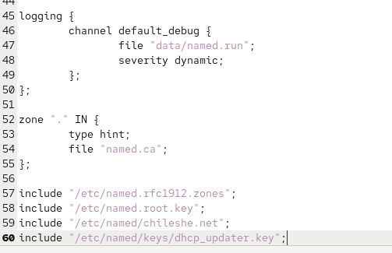
Рис. 13: Вставка ключа в named.conf

2.4.4 Разрешение обновления прямой и обратной зон
Файлы зон были скорректированы так, чтобы DHCP-сервер мог автоматически добавлять и изменять записи A/PTR.
В прямой зоне:
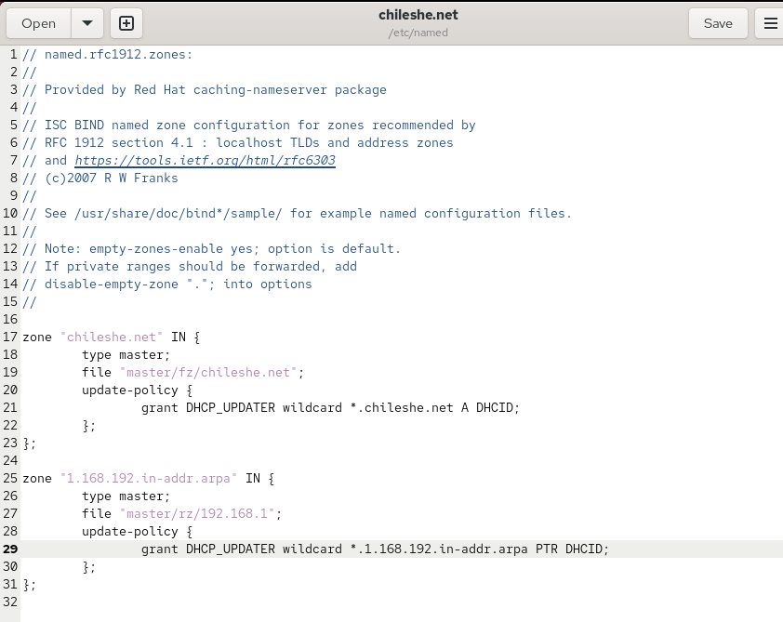
Рис. 14: Настройка update-policy для прямой зоны
В обратной зоне:
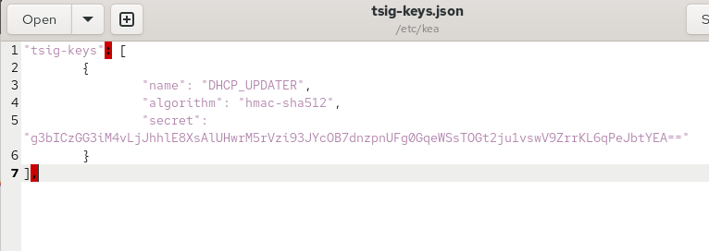
Рис. 15: Настройка update-policy для обратной зоны
Использована директива: grant DHCP_UPDATER wildcard *.chileshe.net A DHCID;
а также аналогичная для PTR-записей в обратной зоне.
После внесения изменений конфигурация прошла успешную проверку и DNS-сервер был перезапущен.

2.4.5 Создание ключа для Kea DHCP
Для взаимодействия DHCP-сервера Kea с BIND была создана JSON-версия TSIG-ключа:
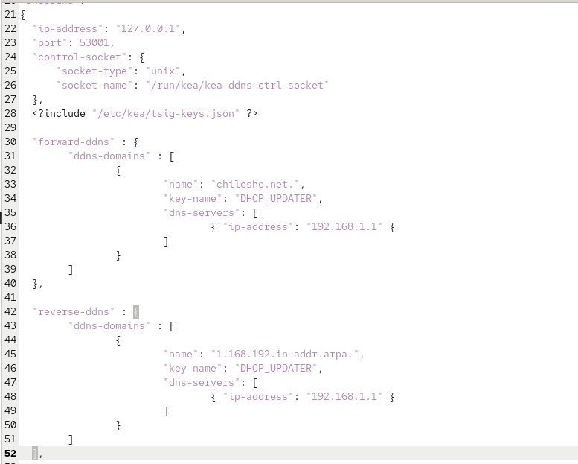
Рис. 16: Конфигурация tsig-keys.json
Файл получил корректные права и владельца (kea:kea).

2.4.6 Настройка Kea DHCP-DDNS
В файл /etc/kea/kea-dhcp-ddns.conf были внесены параметры:
- IP-адрес и порт локального DDNS-сервиса Kea;
- подключение файла ключей;
- настройки forward-ddns и reverse-ddns, указывающие имя зоны, TSIG-ключ и DNS-сервер BIND;
- логирование.
Фрагмент конфигурации:
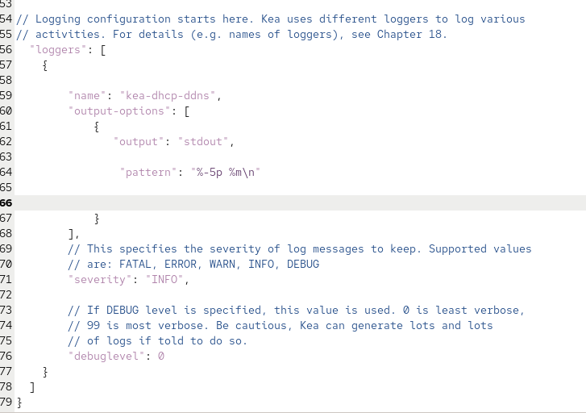
Рис. 17: Конфигурация kea-dhcp-ddns.conf
После проверки синтаксиса служба была включена и успешно запущена:
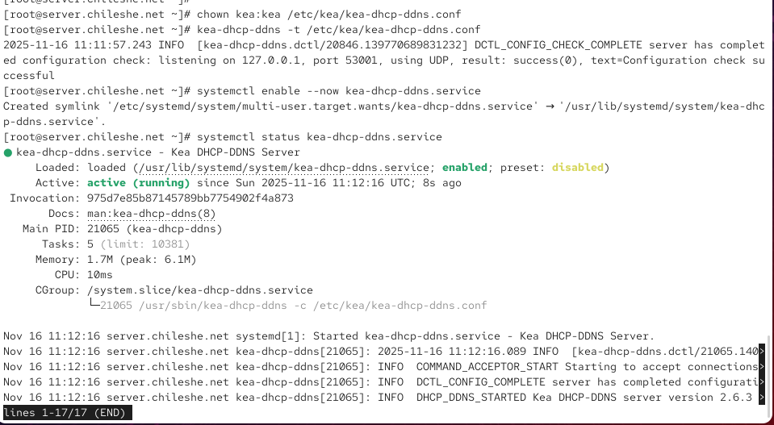
Рис. 18: Статус службы Kea DDNS

2.4.7 Разрешение DHCP-сервису обновлять DNS-записи
В основной конфигурационный файл DHCP /etc/kea/kea-dhcp4.conf были внесены параметры:
- включение DDNS-обновлений;
- указание доменного суффикса (chileshe.net);
- принудительное переопределение данных от клиента.
Фрагмент файла:
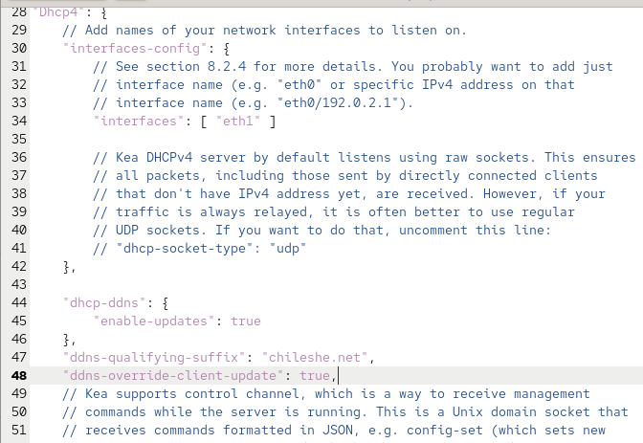
Рис. 19: dhcp4 конфигурация с DDNS параметрами
Файл успешно прошёл проверку, и служба DHCP была перезапущена:
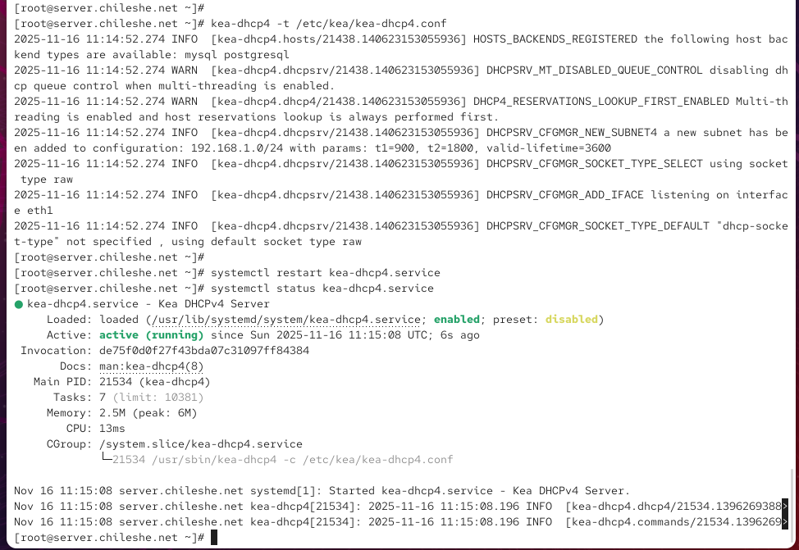
Рис. 20: Статус Kea DHCP после перезапуска

3 Анализ работы DHCP-сервера после настройки обновления DNS-зоны
После настройки DDNS на виртуальной машине client была выполнена команда: dig @192.168.1.1 client.chileshe.net
Результат:
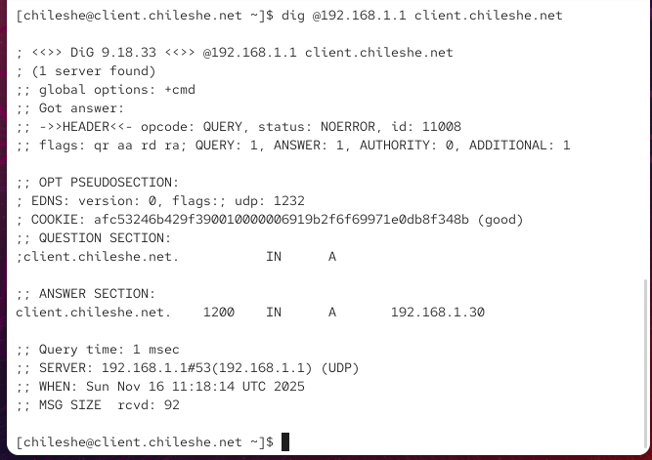
Рис. 21: Результат dig
Построчный разбор:
- DiG 9.18.33 [192.168.1.1?] client.chileshe.net — используется утилита dig, запрос отправлен DNS-серверу по адресу 192.168.1.1, запрашивается запись client.chileshe.net.
- (1 server found) — найден один DNS-сервер.
- Got answer — ответ получен успешно.
- opcode: QUERY, status: NOERROR — тип операции: запрос; ошибок нет.
- QUERY: 1, ANSWER: 1 — один вопрос и один найденный ответ.
- client.chileshe.net. IN A — запрашивалась A-запись.
- ANSWER SECTION — секция с ответом:
  - client.chileshe.net. 1200 IN A 192.168.1.30
DNS-сервер сообщает, что у узла client.chileshe.net IP-адрес: 192.168.1.30, выданный DHCP.
- SERVER: 192.168.1.1 — отвечает локальный DNS-сервер.
- QUERY TIME: 1 msec — время ответа минимально.
- MSG SIZE rcvd: 92 — размер полученного DNS-пакета.
Это подтверждает корректную работу DDNS-обновлений:
DHCP-сервер автоматически создал запись A в прямой зоне.

3.1 Внесение изменений в настройки внутреннего окружения виртуальной машины
В каталоге /vagrant/provision/server/ был создан сценарий:
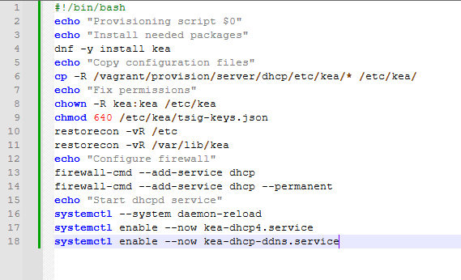
Рис. 22: dhcp.sh

4 Вывод
В ходе выполнения работы была настроена комплексная система автоматической выдачи сетевых параметров и динамического обновления DNS-записей. DHCP-сервер Kea был интегрирован с DNS-сервером Bind9 посредством механизма TSIG-подписей, что позволило обеспечить безопасное и корректное обновление прямой и обратной DNS-зоны при подключении новых узлов. Конфигурационные файлы DHCP, DDNS и DNS были адаптированы под заданную сетевую архитектуру, а необходимые службы успешно прошли проверку и были запущены.
После настройки клиентская виртуальная машина автоматически получила IP-адрес от DHCP-сервера, а соответствующие A- и PTR-записи были добавлены в зоны chileshe.net и 1.168.192.in-addr.arpa. Проверка с помощью утилиты dig показала корректное разрешение имени клиента, что подтвердило работоспособность DDNS-механизма. Дополнительно была выполнена подготовка внутренних конфигураций Vagrant, позволяющая полностью автоматизировать развёртывание сервера DHCP и DNS в дальнейшем. Все цели лабораторной работы были достигнуты, а функциональность сетевой инфраструктуры подтверждена тестированием.

5 Контрольные вопросы
1. В каких файлах хранятся настройки сетевых подключений?
Настройки сетевых подключений в Linux обычно хранятся в каталоге /etc/sysconfig/network-scripts/ (для систем семейства RHEL, Rocky, CentOS), где каждый интерфейс представлен отдельным файлом вида ifcfg-eth0, ifcfg-eth1 и т. д.
В современных системах, использующих NetworkManager, конфигурации могут храниться в каталоге /etc/NetworkManager/system-connections/ в формате keyfile. Эти файлы определяют параметры IP-адресации, шлюз, DNS-серверы, маршруты и тип соединения.
2. За что отвечает протокол DHCP?
DHCP (Dynamic Host Configuration Protocol) отвечает за автоматическую выдачу сетевых параметров клиентским устройствам. Он позволяет компьютерам получать IP-адрес, маску подсети, gateway, DNS-серверы и другие параметры без ручной настройки.
3. Поясните принцип работы протокола DHCP. Какими сообщениями обмениваются клиент и сервер?
Работа DHCP основана на обмене четырьмя основными сообщениями: - DHCPDISCOVER — клиент ищет DHCP-сервер в сети и отправляет широковещательный запрос.
- DHCPOFFER — сервер откликается и предлагает свободный IP-адрес.
- DHCPREQUEST — клиент принимает одно из предложений и запрашивает конкретный адрес у сервера.
- DHCPACK — сервер подтверждает выдачу адреса и передает клиенту полную конфигурацию.
Этот процесс обеспечивает автоматическую и согласованную настройку сетевых параметров клиентских устройств.
4. В каких файлах обычно находятся настройки DHCP-сервера? За что отвечает каждый?
В DHCP-сервере Kea настройки располагаются в каталоге /etc/kea/. Основные файлы: - kea-dhcp4.conf — основная конфигурация DHCPv4: параметры подсетей, диапазоны выдачи адресов, опции клиентов.
- kea-dhcp-ddns.conf — настройки динамического обновления DNS (DDNS).
- tsig-keys.json — хранит TSIG-ключи для авторизованных обновлений зон DNS.
- lease-файлы (например, kea-leases4.csv) — таблицы активных аренд (lease), содержащие информацию о выданных IP-адресах.
5. Что такое DDNS? Для чего применяется DDNS?
DDNS (Dynamic DNS) — механизм динамического обновления DNS-зон.
Он используется, чтобы автоматически регистрировать A- и PTR-записи для устройств, получающих адреса по DHCP. Например, когда клиент получил IP-адрес, сервер автоматически добавляет записи вида: - client.example.net → 192.168.1.10 (A-запись) - 10.1.168.192.in-addr.arpa → client.example.net (PTR-запись)
DDNS обеспечивает актуальность DNS при динамической адресации устройств.
6. Какую информацию можно получить с помощью ifconfig? Приведите примеры с опциями.
Утилита ifconfig позволяет просматривать и настраивать сетевые интерфейсы. Она показывает: - IP-адрес интерфейса, - маску подсети, - MAC-адрес, - статистику переданных и полученных пакетов, - состояние интерфейса (UP/DOWN).
Примеры: - ifconfig — вывести сведения обо всех активных интерфейсах.
- ifconfig eth1 — показать информацию только об интерфейсе eth1.
- ifconfig eth1 down — отключить интерфейс.
- ifconfig eth1 mtu 1400 — изменить MTU интерфейса.
7. Какую информацию можно получить, используя ping? Приведите примеры.
Утилита ping используется для проверки доступности узла и диагностики сетевой задержки. Она показывает: - время отклика до узла (latency), - потерю пакетов, - IP-адрес удалённого хоста, - работу маршрутизации.
Примеры: - ping 8.8.8.8 — проверить доступность DNS Google.
- ping -c 4 192.168.1.1 — отправить 4 ICMP-пакета.
- ping -s 200 192.168.1.1 — отправить пакеты размером 200 байт.
- ping -i 0.2 host — посылать пакеты каждые 0.2 секунды.

